Конспект на интерактивный видео-урок
по предмету «Физическая культура» для «9» класса
20.04 Тема урока: Транспортировка пострадавших в воде Специальные плавательные упражнения : спасатель плывёт брассом, оба спасателя плывут на груди, спасатель плывёт на боку. Упражнения для развития силы мышц спины и живота. Игры и развлечения на воде.
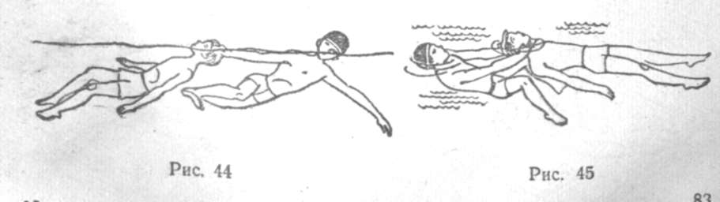
Спасание тонущих рис. 45 Освободившись от захвата или подняв утонувшего со дна, следует доставить его к берегу, используя наиболее удобный способ транспортировки. Существует несколько таких способов:
Транспортировка потерявшего сознание за волосы с помощью движений ногами (на боку, брассом, кролем) и свободной руки (рис. 44).
Взять пострадавшего обеими руками за подбородок и плыть брассом на спине с помощью одних ног (рис. 45).
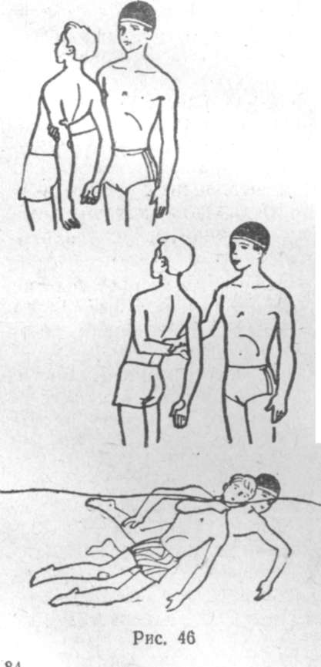
Спасание тонущих рис. 46 Взять пострадавшего "верхней" рукой за подбородок и в таком положении, выполняя на боку движения ногами и свободной рукой, транспортировать к берегу (рис. 46).
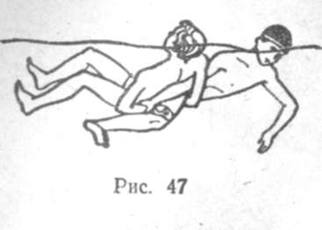
Продеть свою руку под руку и спину пострадавшего, взять его за другую руку (плечо или предплечье) и транспортировать на боку, выполняя движения ногами и свободной рукой (рис. 47).
Во время транспортировки надо следить за тем, чтобы лицо пострадавшего находилось над водой и вода не попадала ему в рот или нос. Можно менять способы транспортировки, не допуская погружения под воду головы тонущего. Доплыв до берега, спасатель осторожно выносит пострадавшего из воды и доставляет в медпункт. Если медпункта поблизости нет, то пострадавшего укладывают на берегу на мягкую подстилку и посылают за врачом. Однако дожидаться его прихода не следует: спасатель должен немедленно приступить к оказанию первой помощи, которая включает подготовку к выполнению искусственного дыхания, выполнение искусственного дыхания одним из способов (в зависимости от состояния пострадавшего), а также согревание организма.
Среди потерпевших встречаются две категории лиц, нуждающихся в медицинской помощи. К первой относятся люди, своевременно доставленные на берег с поверхности воды. Такого пострадавшего раздевают, вытирают насухо и укутывают в теплую одежду. В случае обморочного состояния рекомендуется периодически давать нюхать нашатырный спирт. Если потерпевший не приходит в сознание, то приступают к выполнению искусственного дыхания, сопровождая его непрямым массажем сердца. Пришедшего в себя поят горячим чаем или кофе и дают некоторое время отдохнуть в тепле.
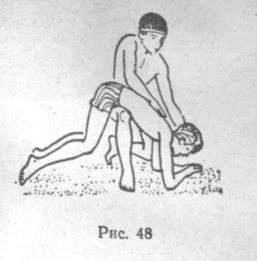
Спасание тонущих Вторая категория - это утонувшие и извлеченные из воды или со дна водоема. Такого человека нужно привести в чувство с помощью искусственного дыхания.
После извлечения из воды пострадавшего раздевают по пояс (расстегнув все тугие застежки) и освобождают полость рта, носа и верхних дыхательных путей от песка, ила и воды. Если рот пострадавшего судорожно сомкнут, то его открывают специальным рото-открывателем, или пальцами, обернутыми чистой мягкой тканью. Можно использовать и тонкий плоский предмет (ручка ложки, металлическая пластинка), обернув его мягкой тканью: одной рукой предмет осторожно вставляют между коренными зубами, а другой нажимают на нижнюю челюсть. Для предотвращения повторного смыкания рта между коренными зубами вставляют небольшую пробку, кубик, тугой ватный тампон и пр. Рот оставляют широко открытым и быстро очищают его. Для удаления воды из верхних дыхательных путей пострадавшего приподнимают за ноги и слегка потряхивают. В другом случае оказывающий помощь становится на одно колено, а на другое животом кладет пострадавшего так, чтобы его голова была ниже таза. Надавливая между лопатками и энергично поглаживая сверху вниз, удаляют воду (рис. 48). Затем повторно осматривают ротовую полость, тщательно удаляя слизь, и вынимают роторасширитель. Специальным приспособлением (языкодержателем) язык пострадавшего вытягивают наружу и закрепляют. Языкодержатель можно заменять бинтом, платком или галстуком. Все это нужно делать быстро, расчетливо, без суеты. Затем немедленно приступают к искусственному дыханию.
Среди способов искусственного дыхания различают ручные и механические. Рассмотрим наиболее распространенные ручные способы. Они применяются в зависимости от состояния пострадавшего.
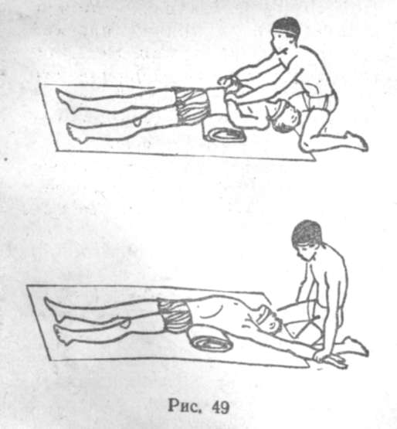
При способе Сильвестра-Броша пострадавшего укладывают на спину и подкладывают под лопатки туго свернутый валик (белье, полотенце) высотой до 20 см. Оказывающий помощь становится на колени у изголовья пострадавшего, берет его за руки (за запястья) и приступает к выполнению искусственного дыхания, которое всегда начинается с выдоха. Для этого кисти пострадавшего прижимают к нижним ребрам и надавливают на них на два счета (рис. 49) Вдох выполняется за счет расширения грудной клетки резким движением рук вверх и в стороны до пола, после чего следует пауза на два счета. Далее все повторяется в указанной последовательности. Темп не более 14-16 движений в минуту, что соответствует частоте дыхания здорового человека.
Способ Сильвестра-Броша применяется в том случае, когда руки и грудная клетка потерпевшего не имеют повреждений (переломы, раны, ссадины). Этот способ требует большой физической силы от спасателя, поэтому во время оказания помощи целесообразно заменять друг друга через 5-10 мин. Можно делать искусственное дыхание одновременно вдвоем. В этом случае каждый спасатель держит пострадавшего за одну руку и производит движения в указанном темпе.
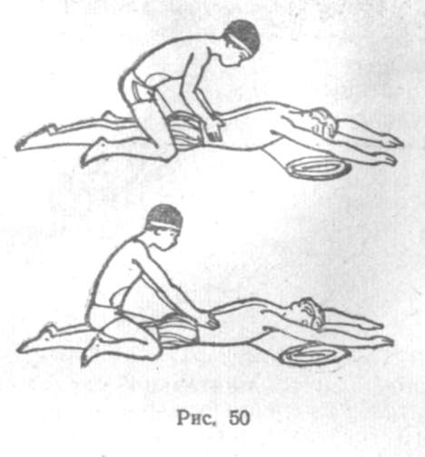
Способ Шефера. Пострадавшего укладывают лицом вниз, положив одну из рук под голову. Язык не фиксируют. Оказывающий помощь становится на колени так, чтобы бедра потерпевшего были между ногами спасателя, и плавным движением кистей, перенося на них вес своего тела, на три счета нажимает на нижние ребра. Это соответствует выдоху. Для вдоха оказывающий помощь на три счета прекращает надавливание, (рис. 50) отклоняясь назад .
Прямое дыхание "изо рта в рот". Пострадавшего укладывают на спину (проделав предварительно все необходимые процедуры), одной рукой удерживают его голову в запрокинутом положении, а другой фиксируют подбородок, удерживая рот полуоткрытым. Оказывающий помощь выполняет глубокий вдох, наклоняется над потерпевшим, сжимает его нос пальцами (во избежание утечки воздуха), плотно прижимает свои губы к его губам и выполняет равномерный, но энергичный выдох в рот пострадавшего. Вдувание прекращается, когда грудная клетка потерпевшего достаточно расширяется. Выдох осуществляется самопроизвольно (пассивно), однако лучше в этот момент надавливать на грудную клетку рукой. Во время выдоха можно выполнять непрямой массаж сердца.
При использовании этого способа для оказания помощи детям следует помнить, что объем легких у них намного меньше, чем у взрослых, поэтому и количество вдуваемого воздуха' должно быть меньшим. В противном случае можно вызвать повреждение или разрыв легочной ткани.
Во время выполнения искусственного дыхания любым способом надо следить за температурой тела и работой сердца пострадавшего, согревая его растираниями, грелками и применяя непрямой массаж сердца. Искусственное дыхание не прекращают до появления нормального дыхания. Прекращать его можно только в случае констатации врачом смерти.
Домашняя работа – выполнить пресс кол-во/мин (отправить по ватсап).

21.04 Тема урока: Вбрасывание мяча из – за боковой линии с места и с шагом Удары по мячу.Техника безопасности при игре в футбол. Игра в футбол.
В теоретической части представлены:
- история возникновения футбола;
- техника безопасности в игре;
- правила игры в футбол;
- разминка футболиста.
Футбол – это один из самых популярных видов спорта и во всем мире. В этом уроке вы вспомните правила игры в футбол, а также с техникой безопасности.
Глоссарий
Расстановка игроков – определённое распределение игроков на поле во время игры в футбол.
Арбитр – судья в футболе, наделенный определенными полномочиями для решения спорных ситуаций во время игры.
Пенальти – удар, назначаемый в качестве штрафа или наказания с расстояния 11 метров в ворота, защищенных только вратарем.
Аут – Вбрасывание мяча руками из-за пределов поля после того, как мяч вышел через боковую линию.
Гол – момент в игре в футбол, когда мяч пересекает линию ворот. Другое название – взятие ворот.
Пас – передача мяча от одного игрока одной команды к другому игроку этой же команды.
Техника безопасности – свод правил, которых нужно придерживаться для того, чтобы избежать различных несчастных случаев.
ТЕОРЕТИЧЕСКИЙ МАТЕРИАЛ ДЛЯ САМОСТОЯТЕЛЬНОГО ИЗУЧЕНИЯ
Футбол - командная игра, целью которой является забить мяч в ворота соперников ногами или другими частями тела, кроме рук, большее количество раз, чем это сделает соперник.
Футбол имеет давнюю историю своего возникновения. Первые упоминания о футболе известны еще во времена Древнего Китая около 4000 лет назад.
Точкой отчета современного футбола принято считать 1863 год, когда в Лондоне основали первую в мире ассоциацию по футболу.
Следом утверждаются правила футбола, изначально состоявшие из 13 пунктов. В течении долгого времени они постоянно подвергались корректировке, пока наконец не приняли окончательный вид. Олимпийским видом спорта футбол стал в 1900 году. Первый чемпионат мира был проведён в 1930 году, а первый чемпионат Европы – в 1960 году.
Игра в футбол – достаточно травмоопасный вид спорта. Спортсмен может получить травмы:
- во время падения;
- во время нахождения на поле посторонних предметов;
- при игре в неподходящей форме (спортивной одежды и обуви).
При игре в футбол игроки обязаны соблюдать технику безопасности – свод правил для избегания несчастных случаев.
- Во время занятий на поле посторонним лицам находиться запрещено.
- При выполнении прыжков, столкновениях и падениях футболист должен уметь применять приёмы само страховки.
- Игрок должен соблюдать дисциплину в игре, не использовать грубые и опасные приёмы – не ставить подножек, не толкаться и т.п.
- Игрок должен знать правила игры в футбол.
- Футболист должен использовать ту экипировку, которая обеспечивает ему безопасность. А это, прежде всего, футболка, шорты, гетры, удобная обувь.
Поле в футболе имеет форму прямоугольника с боковыми сторонами в 90- 120м метров и сторонами за воротами в 45-90 метров в длину. На поле должна быть разметка игровых зон: штрафной, вратарской и точки пенальти, а также разметка центрального круга и границ поля.
Покрытие футбольного поля может быть как искусственным газоном, так и вырастающей травой.
Перед началом игры спортсмен должен сделать упражнения на разминку.
Для начала нужно разогреть мышцы. Для этого используется неспешный бег в течении нескольких минут (около 5). Далее следует бег с подъёмом колена к груди, бег с захлестом колена назад.
Вторая часть разминки – разогрев суставов. Необходимо делать вращательные круговые движения сперва в одну, затем в другую сторону. Нужно начать с головы, далее повращать плечами, руками, корпусом, тазом, коленями, голеностопом. Делать упражнения необходимо в медленном темпе.
После разогрева суставов необходимо растянуть мышцы.
Здесь используют обычные наклоны вперед. Колени прямые, ладонями нужно пытаться коснуться земли. Если делать все правильно, то можно почувствовать как мышцы на задней части бедра и икроножные мышцы начинают напрягаться.
Далее нужно растянуть внутреннюю мышцу бедра – поставить широко ноги и согнуть одну ногу в колене.
Чтобы потянуть переднюю часть бедра, нужно согнуть ногу, взяться сзади за голеностоп, и потянуть ногу к пятой точке.
Рассмотрим основные правила игры в футбол. Основной спортивный инвентарь в футболе – конечно же футбольный мяч. В настоящее время его изготавливают только из искусственных материалов. Раньше использовали и натуральную кожу.
В футбол играют с помощью футбольного мяча. Согласно правилам, мяч должен обладать формой шара, по весу не превышать более 450 граммов, а диметр не должен превышать 22 см. На поле выходят две команды, в каждой из которой 11 игроков, включая вратаря (стартовый состав).
В каждой команде есть запасные игроки, их число не должно превышать 12 человек. По ходу игры игроки одной команды по команде тренера могут сменят друг друга. У каждой команды свой цвет формы. Вратарь должен иметь отличимую форму.
Еще один участник футбольного матча – это судья (арбитр), наделенный определенными полномочиями для решения спорных ситуаций. Этот судья называется главным. Кроме главного арбитра на поле присутствуют 2 помощника судьи, а также двое судей за воротами, которые определяют взятие ворот.
Футбольный матч длится 90 минут, состоит из двух периодов – таймов по 45 минут каждый. Судья вправе назначить дополнительные минуты к каждому из таймов за нарушения, задержку времени и т.п.
При счете игры 0:0 судья имеет право добавить еще два тайма по 15 минут (дополнительное время). Если же счет 0:0 сохраняется и по истечении этих таймов, то командам назначается серия пенальти – удар, назначаемый в качестве штрафа или наказания с расстояния 11 метров в ворота, защищенных только вратарем. По пенальти выявляют победителя.
Цель каждой из команд – забить гол в ворота соперника. Гол – момент в игре, когда мяч пересекает линию ворот. Другое название – взятие ворот. За каждый гол команде начисляется в счёт одно очко.
Положение «вне игры» (оффсайд) – это ситуация, в которой игроки нападающей команды находятся за линией мяча и предпоследнего игрока защищающейся команды в момент осуществления паса.
Нарушения в игре бывают следующие:
- затягивание игры;
- игра рукой;
- споры с судьей;
- опасные движения;
- агрессивное поведение на поле и др. За такие нарушения дается желтая карточка.
Судья матча обязан выносить решения в пользу той или иной команды. За нарушения судья дает карточки – желтую– за легкое нарушение (предупреждение), красная – за грубое нарушение правил (игрока удаляют с поля).
У провинившейся команды отбирается мяч и передаётся сопернику. Исходя от места нарушения, назначается свободный удар или более опасный – штрафной. Если же игрок нарушил правила возле своих ворот, можно получить самый опасный из ударов – пенальти.
Мяч может во время игры выходить за пределы поля – со стороны боковых судей или со стороны ворот.
Если мяч выходит за пределы поля со стороны боковых судей, то назначается аут (вбрасывание мяча) – это единственная ситуация в игре, когда полевому игроку разрешено взять мяч в свои руки. Игрок должен исполнять этот прием двумя руками из-за головы и не отрывая пятки от земли.
Если мяч выходит за пределы поля со стороны ворот, то в зависимости от того, игрок какой команды коснулся мяча последним, назначается угловой - если защищающейся команды, и от ворот - если атакующей:
- Угловой подаётся с угла футбольного поля от углового флажка;
- Удар от ворот производится из зоны вратарской и совершается либо вратарём, либо игроком защищающейся команды.
Домашняя работа (отправить по ватсап):
1. Первую в мире ассоциацию по футболу в Англии основали в … году:
  - 1963 2) 1863 3) 1900 4) 1800 5) 1890
2. Филворд – английский кроссворд. Найдите шесть слов, относящихся к теме футбола. Подсказка: Посмотрите внимательно на кроссворд и отметьте слово, которое вы увидите первым. Далее продолжайте искать следующее слово.
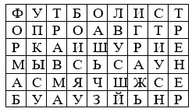

23.04 Тема урока: Удар по летящему мячу внутренней стороной стопы. История развития футбола. Вбрасывание из – за боковой линии. Игра в футбол.
Перечень вопросов, рассматриваемых в теме
В теоретической части представлены:
- техника безопасности при игре в футбол;
- разминка;
- передачи в футболе;
- пасы в футболе;
- остановки мяча в футболе;
- перемещения футболистов.
Урок посвящён упражнениям на удар внутренней стороной стопы «щечкой», пас, остановку, перемещение мяча.
Глоссарий
Навес – пас по воздуху, при котором нога «идет» под мяч.
Пас – передача мяча от одного игрока одной команды к другому игроку этой же команды.
Пас «щёчкой» – удар по мячу на точность внутренней частью стопы.
Пас подсечкой – удар, который используется, когда нужно запрокинуть мяч за спины защитников.
Перемещение – бег (ходьба, прыжки) с мячом по футбольному полю.
Разминка – упражнения, направленные на растяжку и разогрев мышц и суставов.
Футбол – командная игра, целью которой является забить мяч в ворота соперников ногами или другими частями тела, кроме рук, большее количество раз, чем это сделает соперник.
ТЕОРЕТИЧЕСКИЙ МАТЕРИАЛ ДЛЯ САМОСТОЯТЕЛЬНОГО ИЗУЧЕНИЯ
Футбол – командная игра, целью которой является забить мяч в ворота соперников ногами или другими частями тела, кроме рук, большее количество раз, чем это сделает соперник.
При игре в футбол игроки обязаны соблюдать технику безопасности.
- Во время занятий на нельзя, чтобы посторонние лица находились на поле.
- При выполнении прыжков, столкновениях и падениях игрок-футболист должен уметь применять приёмы самостраховки.
- Соблюдать дисциплину в игре, не использовать грубые и опасные приёмы.
- Не выполнять удары высоко поднятой ногой.
Знать правила игры в футбол.
- Футболист должен играть на поле в футбольной форме. футболе перемещение по полю игроков, передачи мяча от одного игрока другому осуществляют по определенному порядку и правилам.
Перемещение – бег, шаг, прыжки, остановки, повороты с мячом по футбольному полю.
Передача мяча – от одного игрока одной команды к другому игроку этой же команды называется пасом.
Перед началом игры спортсмен должен обязательно размяться.
В первую очередь необходимо разогреть мышцы. Для этого можно совершить неспешный бег в течение 5 минут. Далее следует бег с подъёмом колена к груди, бег с захлестом колена назад.\
Вторая часть разминки – разогрев суставов. Главный принцип – делать вращательные круговые движения сперва в одну, затем в другую сторону. Нужно начать с шеи, далее повращать плечами, руками, корпусом, тазом, коленями, голеностопом. Делать упражнения необходимо в медленном темпе. Суставы разминают – от более мелких к более крупным.
После разогрева суставов переходим к растяжке мышц.
Начинаем с обычных наклонов вперед. Колени прямые, ладонями нужно пытаться коснуться земли. Если делать все правильно, то можно почувствовать, как мышцы на задней поверхности бедра и икроножные мышцы начинают тянуться.
Далее нужно растянуть приводящие мышцы бедра – поставить широко ноги и согнуть одну ногу в колене.
Чтобы потянуть переднюю поверхность бедра, нужно согнуть ногу, взяться сзади за голеностоп, и потянуть ногу ягодичной мышце.
Переходим к завершающей части разминки – разработка голеностопа. Это очень важная часть, так как голеностоп подвержен очень сильной нагрузке во время движений, остановок и ударов. Мы уже его немного размяли вращательными движениями, а теперь нам будет нужен мяч. Поставь ногу сверху на мяч, и катай его из стороны в сторону только голенью, бедро стоит на месте. Пробуйте катать, таким образом, мяч за спиной и сбоку.
Передачи мяча в футболе — это нити, связывающие действия игроков в единую картину игры, объединяющие игроков в команду. Передачи во многом определяют темп игры, позволяют преодолевать значительные расстояния и позволяют делать нападающие и оборонительные действия.
Передачи мяча различают по дистанции, направлению, траектории и характеру.
Если игроки в футболе в совершенстве умеют выполнять технику выполнения передач, их шанс победить соперника будет только выше.
При выполнении передачи (паса) футболист должен поставить опорную ногу на расстояние не более 10 см сбоку от мяча. Нога должна стоять на одном уровне с мячом. Если игрок не доступит или наоборот, переступит, он сделает неточный удар, и мяч полетит не в нужном расстоянии. Ногу, которой будет совершаться удар, необходимо ставить жестко.
Движение должно начинаться от бедра футболиста. Перед ударом он должен сделать замах ногой такой силы, чтобы мяч мог легко долететь до поставленной цели. Рекомендуется продолжить движение тела по направлению передачи. Это положительно повлияет на точность передачи. При выполнении передачи тело игрока – это своего рода ось, вдоль которой движутся силы. Поэтому, чтобы обеспечить максимальную точность передачи необходимо, чтобы плечи игрока «смотрели» в сторону выполнения паса.
Вид паса играет очень важную роль. Пасов в футболе существует достаточно много, среди них можно выделить три основных:
- Обычный пас «щёчкой» – пас, при котором удар по мячу происходит внутренней стороной стопы.
- Пас навесом – удар, при котором нога необходимо разместить под мяч.
- Пас подсечкой – используется, когда необходимо закинуть мяч за спины защитников, с последующим выходом один на один с вратарём.
Пас «щечкой» выполняют внутренней частью стопы. При этом корпус должен двигаться по направлению передачи.
Чтобы правильно совершить удар, нужно поставить слегка согнутую в колене опорную ногу на расстояние 10-15 см от мяча и чуть сбоку. Носок этой ноги должен точно «указывать» направление удара. Стопу, согнутой в колене бьющей ноги, нужно сильно развернуть наружу и закрепите в голеностопном суставе. Ударяя по мячу, подошву бьющей ноги нужно «пронести» над поверхностью земли так, чтобы «щечка» точно соприкоснулась с серединой мяча.
Остановка мяча ногой – самая распространённая в системе приемов. Можно выделить:
- Остановка мяча бедром.
- Остановка мяча стопой.
Остановку мяча бедром применяется в случае, когда снаряд – опускающийся. При выполнении этого приёма согнутую ногу приподнимают навстречу мячу. В момент касания, бедро немного нужно опустить. За счёт того, что мяч «догоняет» ногу, частично уменьшается его скорость.
Все остановки мяча стопой подразделяются на несколько видов:
- Остановка мяча подошвой. Необходимо приподнять носок выше уровня пятки. Мяч, как бы, «застревает» под подошвой, полностью останавливается не отскакивает;
- Остановка мяча внутренней стороной стопы. Ногу нужно приподнять над землёй и немного отвести назад. Носок повернуть в сторону. Мяч останавливается между землёй и приподнятой внутренней стороной ступни с отведённым наружу носком;
- Остановка мяча подъемом. Данный приём очень похож на предыдущий прием. Только в данном случае касание с движущимся мячом совершает подъём ступни. Носок необходимо отвести не наружу, а вовнутрь.
Домашняя работа – ознакомиться с материалом урока.

